|  |  |
| --- | --- |
| Sở Giáo Dục – Đào Tạo Tp.Hồ Chí Minh  **TRƯỜNG THPT NGUYỄN THƯỢNG HIỀN** | **ĐỀ KIỂM TRA HỌC KỲ II**  **Năm học: 2022 – 2023**  **MÔN: TOÁN – KHỐI:10**  *Thời gian làm bài: 90 phút* |

**Câu 1: (1,0 điểm)** Giải bất phương trình 

**Câu 2: (1,0 điểm)** Giải phương trình $\sqrt{4x^{2}-x-1}+x-1=0$ *.*

**Câu 3: (1,0 điểm)** Trên giá sách có 4 quyển sách Toán khác nhau, 5 quyển sách Văn khác nhau và 6 quyển sách Tiếng Anh khác nhau. Có bao nhiêu cách lấy 4 quyển sách từ giá sách này sao cho có đủ ba môn và số quyển sách Toán nhiều nhất?

**Câu 4: (1,0 điểm)** Sử dụng công thức nhị thức Newton, khai triển biểu thức sau .

**Câu 5: (1,0 điểm)** Trong cuộc thi nghiên cứu khoa học, một học sinh trường THPT Nguyễn Thượng Hiền thiết kế bảng điều khiển điện tử mở cửa phòng học của lớp mình. Bảng gồm 10 nút, mỗi nút được ghi một số từ 0 đến 9 và không có hai nút nào được ghi cùng một số. Để mở cửa cần nhấn liên tiếp 3 nút khác nhau sao cho theo thứ tự các lần bấm, tạo thành một số tự nhiên gồm 3 chữ số khác nhau tăng dần (ví dụ 145). Bạn An không biết quy tắc mở cửa trên, đã nhấn ngẫu nhiên liên tiếp 3 nút khác nhau trên bảng điều khiển. Tính xác suất để An mở được cửa phòng học đó.

**Câu 6: (1,0 điểm)** Trong mặt phẳng , cho tam giác  với , và  là trọng tâm tam giác . Tìm tọa độ điểm .

**Câu 7: (1,0 điểm)** Trong mặt phẳng *Oxy*, cho tam giác $ABC$ có $A\left(-1;5\right), B\left(1;2\right)$ và $C\left(3;4\right)$.Viết phương trình tổng quát của đường cao BH và đường trung tuyến AM của tam giác $ABC$.

**Câu 8: (1,0 điểm)** Hình bên dưới mô phỏng một trạm thu phát sóng điện thoại di động đặt ở vị trí  có toạ độ  trong mặt phẳng toạ độ (đơn vị trên hai trục là ki-lô-mét).

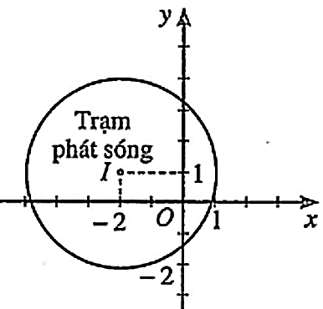

a. Lập phương trình đường tròn mô tả ranh giới bên ngoài của vùng phủ sóng, biết rằng trạm thu phát sóng đó được thiết kế với bán kính phủ sóng .

b. Tính theo đường chim bay, xác định khoảng cách ngắn nhất để một người ở vị trí  có toạ độ  di chuyển được tới vùng phủ sóng theo đơn vị ki-lô-mét.

**Câu 9: (1,0 điểm)** 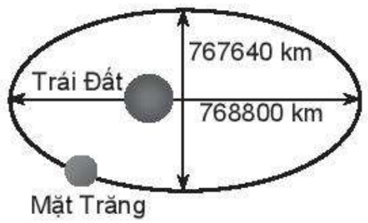Mặt Trăng là một vệ tinh tự nhiên của Trái Đất, chuyển động quanh Trái Đất theo quỹ đạo là một đường elip với tâm Trái Đất là một tiêu điểm. Độ dài trục lớn, độ dài trục nhỏ của quỹ đạo lần lượt là 768800 km và 767640 km . Chọn hệ tọa độ thích hợp và viết phương trình chính tắc của elip nói trên.

**Câu 10: (1,0 điểm)** Cho hòn đảo  cách bờ *4km* (). Ngôi làng  cách  một khoảng . Nhà nước muốn xây dựng một trạm y tế trên đất liền, sao cho có thể phục vụ được cho dân cư ở cả đảo  và làng . Biết trung bình vận tốc di chuyển tàu cứu thương là , xe cứu thương là . Vậy nên đặt trạm y tế cách đảo  bao xa để thời gian cứu thương cho hai địa điểm là như nhau?

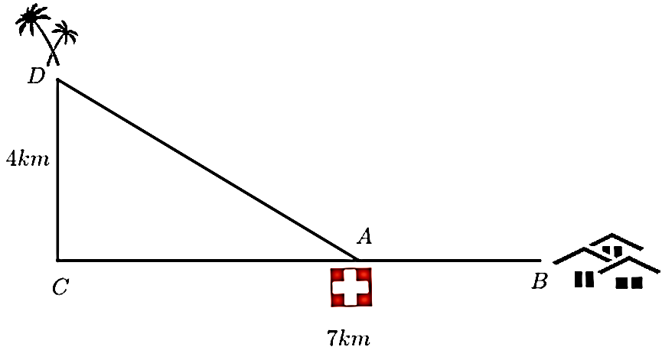

**HẾT**

**MA TRẬN ĐỀ KIỂM TRA CUỐI KỲ 2 -TOÁN 10**

**Năm học: 2022-2023**

|  |  |  |  |  |
| --- | --- | --- | --- | --- |
| **Nội dung** | **Nhận biết** | **Thông hiểu** | **VD thấp** | **VD cao** |
| 1) Bất phương trình bậc hai 1 ẩn |  | Câu 1 |  |  |
| 2) Phương trình quy về bậc hai | Câu 2 |  |  |  |
| 3) Quy tắc đếm + Hoán vị - Chỉnh hợp – Tổ hợp | Câu 3 |  |  |  |
| 4) Nhị thức Newton |  | Câu 4 |  |  |
| 5) Xác suất |  |  | Câu 5 |  |
| 6) Tọa độ vectơ | Câu 6 |  |  |  |
| 7) Phương trình đường thẳng | Câu 7 |  |  |  |
| 8) Phương trình đường tròn |  | Câu 8 |  |  |
| 9) Ba đường conic |  | Câu 9 |  |  |
| 10) Toán tổng hợp |  |  |  | Câu 10 |
| Tổng số câu | **4** | **4** | **1** | **1** |

**ĐÁP ÁN ĐỀ KIỂM TRA HKII – MÔN TOÁN – KHỐI 10 – NĂM HỌC: 2022-2023**

|  |  |
| --- | --- |
| **Câu 1.** | **1,0đ** |
| Bất phương trình | **0,25** |
| Lập bảng xét dấu. | **0,25** |
| Tập nghiệm | **0,25** |
| **Câu 2.** | **1,0đ** |
| $PT ⇔\sqrt{4x^{2}-x-1}=1-x$ $⇒4x^{2}-x-1=1-2x+x^{2} \left(PT hệ quả\right)$ | **0,25** |
| $$⇒3x^{2}+x-2= 0$$ | **0,25** |
| $$⇒x=-1 hoặc x=\frac{2}{3}$$ | **0,25** |
| $$Thử lại vào pt ban đầu, ta có tập nghiệm S=\{-1; \frac{2}{3} \}$$ | **0,25** |
| **Câu 3.** | **1,0đ** |
| Chọn 4 cuốn đủ 3 môn và sách Toán nhiều nhất chỉ có 1 trường hợp là: 2T+ 1V+1A | **0,25** |
| Chọn 2 sách Toán có  cách  Chọn 1 sách Văn có  cách  Chọn 1 sách Tiếng Anh có  cách | **0,5** |
| Vậy theo quy tắc nhân có  cách. | **0,25** |
| **Câu 4.** | **1,0đ** |
| . |  |
| **(đúng 1 hệ số: 0,25; đúng 3 hệ số : 0,5; đúng 4 hệ số : 0,75 ; đúng 6 hệ số :1đ)** |  |
| **Câu 5.** | **1,0đ** |
| Số phần tử không gian mẫu . | **0,25** |
| Gọi A là biến cố An mở được cửa phòng học đó. | **0,25** |
| Tính được | **0,25** |
| Xác suất cần tìm . | **0,25** |
| **Câu 6.** | **1,0đ** |
| Dùng công thức trọng tâm tam giác. | **0,5** |
| Tìm được | **0,5** |
| **Câu 7.** | **1,0đ** |
| Đường cao BH có VTPT là $\vec{AC}=\left(4;-1\right)$ và qua điểm $B\left(1;2\right)$ nên có pt: $$4\left(x-1\right)-1\left(y-2\right)=0⇔4x-y-2=0$$ | **0,25**  **0,25** |
| Với *M* là trung điểm của *BC*. Suy ra $M=\left(2;3\right)$ và $\vec{AM}=\left(3;-2\right)$ Đường trung tuyến *AM* có VTPT  và qua điểm  nên có pt: $$2\left(x+1\right)+3\left(y-5\right)=0⇔2x+3y-13=0$$ | **0,25**  **0,25** |
| **Câu 8.** | **1,0đ** |
| a) | **0,75** |
| b) Khoảng cách ngắn nhất để một người ở vị trí  di chuyển được tới vùng phủ sóng tính theo đường chim bay là . | **0,25** |
| **Câu 9.** | **1,0đ** |
| Chọn hệ trục tọa độ. | **0,25** |
| Ta có | **0,5** |
| Vậy phương trình chính tắc | **0,25** |
| **Câu 10.** | **1,0đ** |
| Đặt ;  vuông tại C:  Thời gian di chuyển của tàu cứu thương: | **0,25** |
| Thời gian di chuyển của xe cứu thương: | **0,25** |
| Ta có phương trình . | **0,25** |
| . Suy ra AD = 5. | **0,25** |